Визитная карточка Управляющего совета МОУ «Ёдвинская СОШ»
Управляющий совет МОУ «Ёдвинская СОШ» - коллегиальный орган государственно-общественного управления, состоящий из избранных, кооптированных и назначенных членов.
Основными задачами управляющего совета в соответствии с Уставом МОУ «Ёдвинская СОШ» являются:
- определение основных направлений развития гимназии;
- содействие в обеспечении процессов обучения;
- содействие обновлению материально-технической и информационной базы образовательной организации.
1. Локальные нормативные акты, регламентирующие организацию деятельности органа государственно-общественного управления образовательной организации в соответствии с основными и компетенциями.
- Устав школы
- Положение об Управляющем совете
- Отчет о работе Управляющего совета за 2022-2023 учебный год
- План работы Управляющего совета на 2023-2024 учебный год
Структура Управляющего совета МОУ «Ёдвинская СОШ»
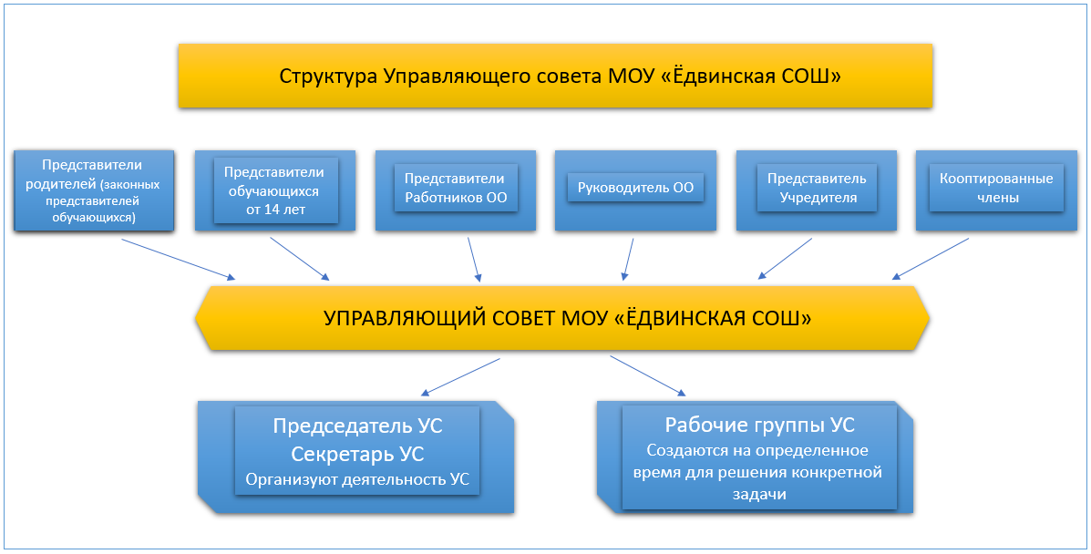
Состав управляющего совета школы
- Лопушанская Александра Ивановна - председатель управляющего совета, заместитель главы администрации МО СП «Ёдва», законный представитель учащегося уровня основного общего образования;
- Касумов Гейбет Зейнуллахович - член управляющего совета, депутат совета МО СП «Ёдва», законный представитель учащегося уровня среднего общего образования;
- Кулишова Валентина Анатольевна - член управляющего совета, законный представитель учащегося уровня начального общего образования;
- Слободянюк Ирина Анатольевна - член управляющего совета, директор МОУ «Ёдвинская СОШ»;
- Зубкова Нина Григорьевна - кооптированный член управляющего совета, специалист администрации МО СП «Ёдва»;
- Мариновская Светлана Александровна, - секретарь Управляющего совета, учитель начальных классов, представитель уровня начального общего образования;
- Прядкина Галина Михайловна - член управляющего совета, учитель географии, представитель уровня основного общего образования;
- Петровнина Елена Николаевна - член управляющего совета, учитель математики, представитель уровня среднего общего образования;
- Сенькина Софья- член управляющего совета (член совета учащихся), учащаяся 11 класса;
- Кулишов Кирилл - член управляющего совета (член совета учащихся), учащийся 9 класса;
- Мариновская Анна - член управляющего совета (член совета учащихся), учащаяся 9 класса.
Управляющий Совет МОУ «Ёдвинская СОШ» выполняет следующие функции:
1. Утверждает программу, основные направления и приоритеты развития Школы;
2. Участвует в разработке и утверждает локальные акты Школы в пределах своей компетенции;
3. Обеспечивает участие представителей общественности:
- в осуществлении образовательного процесса;
- проведении мероприятий воспитательного и иного социально значимого характера;
- государственной итоговой аттестации выпускников;
- деятельности конфликтных и иных комиссий;
- самообследовании Школы.
4. Участвует в подготовке, обсуждает и согласовывает ежегодный публичный доклад директора Школы.
5. Устанавливает порядок привлечения и направления расходования финансовых и материальных средств из внебюджетных источников.
6. Координирует деятельность органов коллегиального управления и общественных объединений, не запрещенную законодательством.
7. Вносит предложения в соответствующие органы о представлении к награждению работников Школы государственными и отраслевыми наградами.
8. Согласовывает по представлению директора Школы:
- основные общеобразовательные программы Школы;
- календарный учебный график;
- предложения учредителю по проекту бюджетной сметы;
- правила внутреннего распорядка обучающихся Школы;
- введение новых методик и образовательных технологий, рекомендованных педагогическим советом.
9. Принимает решение о проведении, а также проводит:
- общественную экспертизу по вопросам соблюдения прав участников образовательного процесса;
- общественную экспертизу качества условий организации образовательного процесса;
- общественную экспертизу общеобразовательных программ.
10. Принимает решение:
- о введении (отмене) единой в период занятий формы одежды для обучающихся и порядке ее введения;
- об исключении обучающегося из Школы (по представлению педагогического совета) в порядке, предусмотренном законодательством РФ;
- о мерах социальной поддержки обучающихся и работников Школы, участвует в разработке и согласовывает соответствующие локальные акты Школы.
11. Содействует привлечению внебюджетных средств для обеспечения деятельности и развития Школы и утверждает смету и отчет об исполнении сметы расходования средств, полученных Школой от уставной приносящей доходы деятельности и из иных внебюджетных источников.
12. Вносит руководителю Школы рекомендации в части:
- материально-технического обеспечения и оснащения образовательного процесса, оборудования помещений Школы в пределах имеющихся средств;
- создания в Школе необходимых условий для организации питания, медицинского обслуживания обучающихся, воспитанников;
- организации промежуточной и итоговой аттестации обучающихся;
- организации мероприятий по охране и укреплению здоровья обучающихся, воспитанников;
- организации образования лиц с ограниченными возможностями здоровья, одаренных детей;
- социальной поддержки обучающихся и работников, находящихся в трудной жизненной ситуации;
- совершенствования воспитательной работы в Школе, организации спортивной и досуговой деятельности.
Решения, принятые Советом по вопросам, отнесенным уставом к его компетенции, обязательны для исполнения директором Школы, который обеспечивает их выполнение работниками Школы. По вопросам, не отнесенным уставом к компетенции Совета, решения Совета носят рекомендательный характер.
Реализованные компетенции Управляющего совета МОУ «Ёдвинская СОШ»
1. Привлечение для осуществления деятельности Учреждения дополнительных источников материальных и финансовых средств:
Участие в проекте «Народный бюджет – 2023», заявка на участие в проекте «Народный бюджет – 2024», «Народный бюджет – 2025».
2. Содействие деятельности общественных объединений обучающихся, родителей, осуществляемой в учреждении и не запрещенной законодательством РФ:
В МОУ «Ёдвинская СОШ» созданы и функционируют:
- Школьный спортивный клуб «Прометей» («Дни здоровья», «Новогодние турниры по волейболу», «Кросс нации», «Лыжня России» и др.);
- Школьный театр «Сказка» (Представления на праздничных концертах);
- Юнармейский отряд «Прометей» («Вахта Памяти», «Бессмертный полк», «Смотр песни и строя», «Месячник военно-патриотического воспитания»);
- Школьный музей (музейные уроки).
3. Создание в учреждении оптимальных условий и форм организации образовательной деятельности:
При переходе на электронный журнал, были приняты и разработаны все необходимые локальные акты:
- Положение об электронном журнале;
- Положение о запрете использования мобильных телефонов (смартфонов) во время учебного процесса;
- Положение об организации образовательного процесса с использованием электронного обучения, дистанционных образовательных технологий в период актированных дней, режима повышенной готовности или действия режима самоизоляции (карантина).
4. Создание в учреждении необходимых условий для организации питания, медицинского обслуживания обучающихся:
В МОУ «Ёдвинская СОШ» организовано 2-х разовое горячее питание для детей (завтрак, обед). Для учащихся начальной школы, детей из семей мобилизованных граждан, детей из семей, в установленном порядке признанных малоимущими, детей с ОВЗ введено бесплатное питание. Управляющим советом решено организовать родительский контроль за организацией горячего питания детей. В работе используются методические рекомендации МР 2.4.0180-20, утвержденные главным государственным санитарным врачом Российской Федерации. Родительский контроль за организацией питания осуществляется в соответствии с Положением о родительском контроле организации горячего питания обучающихся. В январе 2024 года обучающимся и родителям была предложена анкета «Анкета по удовлетворенности обучающихся и их родителей организацией питания». Результаты анкеты рассмотрены на заседании Управляющего совета.
5. Определение общего вида одежды обучающихся:
С 2014 года в школе была введена единая форма решением общешкольного родительского собрания и разработано Положением о внешнем виде обучающихся.
6. Определение основных направлений развития Учреждения:
Программа развития МОУ «Ёдвинская СОШ» версии №5 реализуется в 2023-2024 учебном году.
7. Участие в организации летней оздоровительной кампании.
На базе МОУ «Ёдвинская СОШ» функционирует летний пришкольный лагерь дневного пребывания в соответствии с Положением о летнем пришкольном лагере дневного пребывания.
8. Формирование социально-психологической службы в Учреждении:
- Положение о школьной службе примирения;
- Работа в конфликтной комиссии: Организована работа комиссии по урегулированию споров между участниками образовательных отношений и их исполнения (Положение о комиссии по урегулированию споров между участниками образовательных отношений);
- Формирование безопасной образовательной среды: Особое внимание уделяется вопросам комплексной безопасности (дорожная безопасность, пожарная безопасность, антитеррор).
9. Реализация проектов, в том числе с привлечением внебюджетных средств:
- «День самоуправления»
- «Школьная ярмарка»
- «День рождения школы»
- «Чистый поселок»
- Благоустройство территории школы
- Сбор макулатуры
Расширение общественного участия в управлении школой происходит за счёт командного состава Управляющего совета, внутренних и внешних коммуникаций. Управляющий совет и директор школы стали социальными партнёрами в осуществлении проектных замыслов и школьников, и педагогов, и родителей, и представителей местного сообщества.

